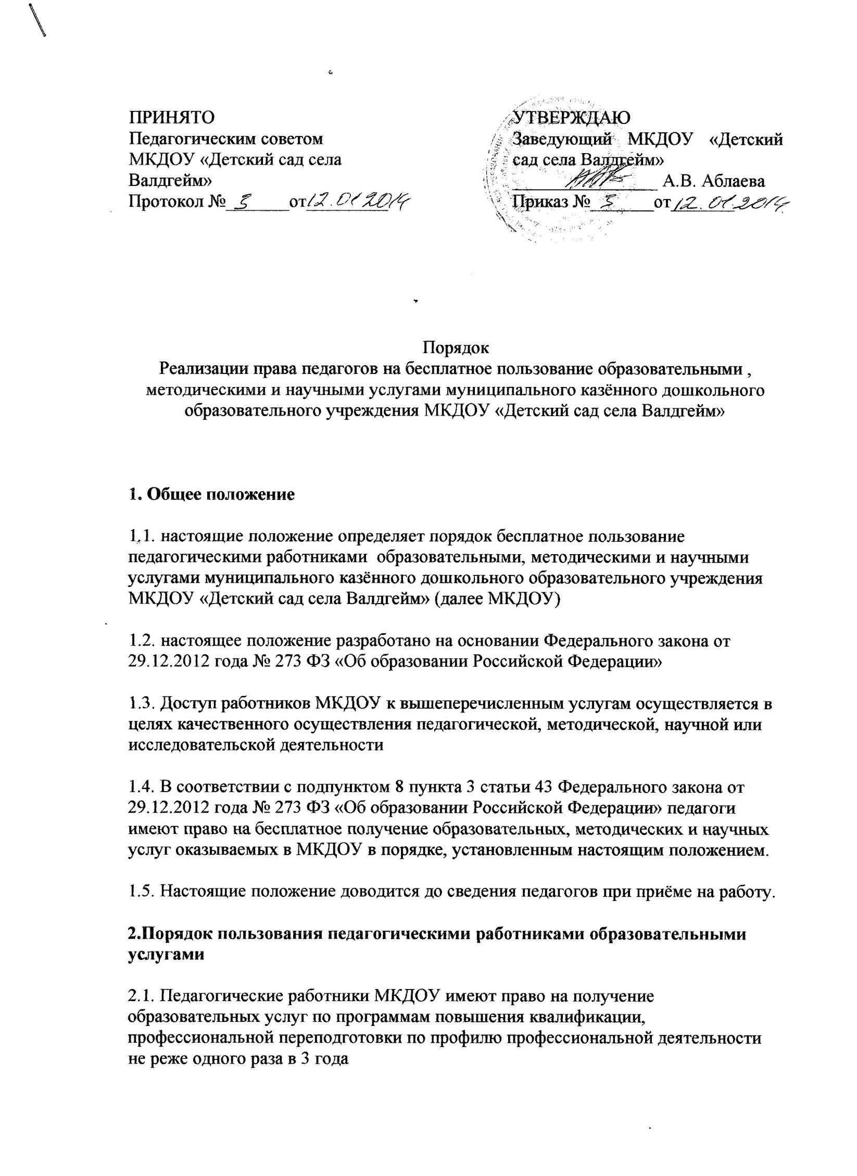

2.2. Педагогические работники МКДОУ имеют право на получение образовательных услуг по программам повышения квалификации, профессиональной переподготовки при условии компенсации.

**3.Пользование методическими услугами**

3.1.Педагогические работники имеют право на бесплатное пользование следующими методическими услугами:

– использование методических разработок, имеющихся в МКДОУ «Детский сад села Валдгейм»;

–методический анализ результативности образовательной деятельности по данным различных измерений качества образования;

–помощь в разработке учебно-методической и иной документации, необходимой для осуществления профессиональной деятельности;

–помощь в освоении и разработке инновационных программ и технологий;

–участие в конференциях, проблемных и тематических семинарах, методических объединениях, творческих лабораториях, групповых и индивидуальных консультациях, педагогических чтениях, мастер-классах, методических выставках, других формах методической работы;

–получение методической помощи в осуществлении экспериментальной и инновационной деятельности.

3.2.Для получения методической помощи педагогический работник может обратиться к заведующему МКДОУ «Детский сад села Валдгейм»

**4. Пользование научными услугами**

4.1.Педагогические работники имеют право на бесплатное пользование следующими научными услугами:

–использование научных разработок, имеющихся в МКДОУ «Детский сад села Валдгейм»;

–помощь в разработке научной документации;

–участие в научных конференциях, других формах научной работы;

4.2.Для получения научной помощи педагогический работник может обратиться к заведующему МКДОУ «Детский сад села Валдгейм».